2021年度“品字标”浙江制造认证
社会责任报告

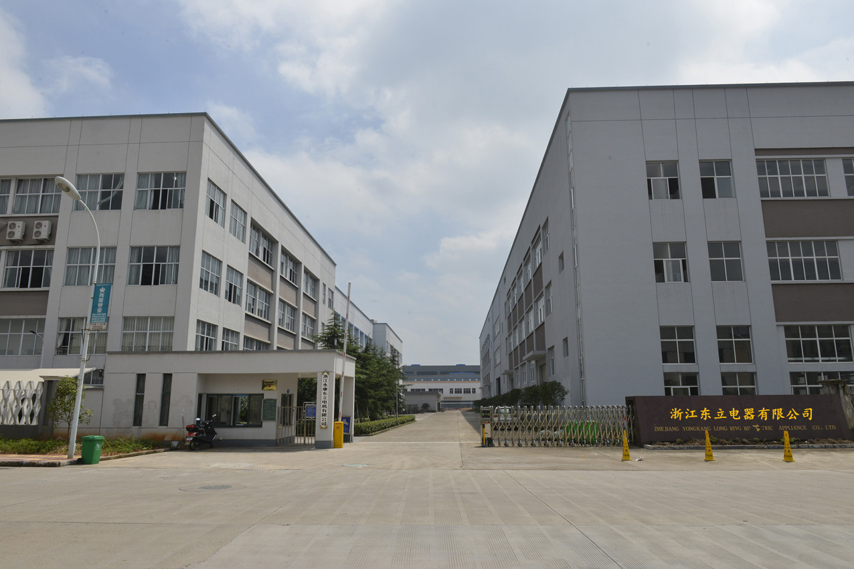

浙江东立电器有限公司
二0二一年八月
目录
第一部分 报告前言
1.1报告编制规范
1.2高层致辞
1.3企业简介
第二部分 报告正文
2.1股东和债权人权益
2.2 员工权益保护
2.3供应商、客户和消费者权益保护
2.4安全生产
2.5环境保护与可持续性生产
2.6 公益事业
结束语

第一部分 报告前言

1.1报告编制规范
社会责任是指企业在创造利润、追求发展、维护企业利益的同时，承担起对员工、消费者、环境和社会等方面的责任。公司作为国内电动工具行业龙头企业，勇于承担社会责任，在公司发展的同时，不断完善法人治理结构，深入开展节能减排工作，积极参与社会公益事业，促进公司与社会的全面、自然、协调发展。
报告时间范围：2020年8月——2021年7月。
基于社会责任履行的长期性与持续性，本报告所涉及的内容包括但不限于报告时间。希望本报告能成为公司与社会各界交流、流通的桥梁，成为投资者、消费者、供应商、客户以及债权人等多方对公司了解、认知的窗口。同时也欢迎社会各界对公司进行监督，为公司持续发展多提宝贵意见，以合公司能够更好地进步和发展，也能更好地回报社会。
本报告依据《公司法》等相关法律法规及规范性文件，并结合公司在履行社会责任方面的实际情况编制的，是对公司在2020--2021年度履行社会责任相关工作的总结。
报告获取方式：消费者、供应商、经销商、监管部门等各类利益和责任相关方，可以从本企业门户网站（http//www.dulee.com）下载阅读，或者拨打我公司电话：0579-89208768联系本公司获取书面形式的报告。

1.2高层致辞
非常感谢国内外用户的信任、支持与厚爱，使得我们公司获得了飞速的发展。我们用心交朋友，用心做产品，用心呵护我们的家，我们坚信只要用心，我们就有真诚的朋友，就有精致的产品，就有平安、祥和的家。这是我们最坚定的信念和用户最美好的祝愿。同时向所有关心、支持我们，为我们事业的发展和文化建设做出贡献的各界朋友们表示衷心的感谢!
公司高度重视企业文化的构建和创新，因为“没有文化的军队就没有战斗力，没有文化的企业也就没有生命力”。只有根植在文化的基础上，才能形成企业的持续发展，才能让我们的品牌上升到一个更高的平台。
朋友们，企业文化是企业的灵魂，建设一个企业的文化，好比塑造一个人的性格，需要一段相当长的时间。新的历史时期，探究电动工具发展历程中文化的内涵和外延，打造企业文化相互交流的平台，加速企业文化建设的进程，提升我公司发展的新思路、新举措，展示我公司员工的新风采、新面貌、新形象。
回首昨日,企业核心竞争力、打响东立品牌、促进企业事业的发展依然任重而道远。让我们同心同德，开拓进取，深入贯彻以人为本、全面协调可持续发展的科学发展观；以实现员工的全面发展、管理制度不断创新、企业事业不断增长为目标；以焕发员工积极进取的内在动力、创造并践行新型企业价值观和加速企业人才队伍建设为重点；坚持与时俱进精神，创新丰富建设内容和载体；齐抓共管，求真务实，持之以恒。为促进我们东立持续健康高效的发展，为建设现代化高新技术企业做出更大的贡献!

——公司董事长：李忠孝

1.3企业简介
浙江东立电器有限公司地处汇集世界五金名品的中国五金之都—浙江永康。自创立以来，一直坚持“以人为本、以智为力、公正、公平、诚信立业”的企业经营理念，凭借先进的技术和优质的服务，东立产品深受全球用户的喜爱。

公司目前拥有较强的技术力量、管理团队和优秀的员工队伍。其中，从事电动工具行业的员工约500人，中高级以上人员20多人。

公司主要产品有“东立牌”金属切削类（如电钻）、砂磨类（如角向磨光机）、林木类（如曲线锯、迷你锯）和建筑道路类（如冲击电钻、电锤、石材切割机）电动工具，并取得相关安全认证的证书。

公司目前下设行政部、销售部、技术部、工程部、品质部、生产部、物流部、财务部等9个职能部门及总装、电机、注塑、金工等生产车间。拥有先进的电机自动化生产线4条，装配、包装生产线10条；拥有注塑机、金加工等设备20多台；配置了先进的三坐标测量仪、电脑齿轮检查机、EMC电磁兼容检测装备、电动工具试验设备等100多台，信息化设备100多套，固定资产6000多万元。

公司引入现代企业管理制度，推行全面质量/环境管理。2003年12月公司首次通过ISO9001：2000质量管理体系认证，2009年质量管理体系进行了ISO9001：2008新标准的换版工作,2013年导入了ISO14001；2004环境管理体系并通过认证，2016年通过IS09001:2015质量管理体系和IS014001:2015环境管理体系认证，2017年通过GB/T 28001-2011 idt OHSAS 18001:2007职业健康安全管理体系认证。公司产品先后通过CCC 、TUV、 LGA、 EMC、 ROHS、 CE、 UL、 CSA等认证。产品质量连续几年经国家、省、市质量监督部门抽查合格，产品畅销欧美、中东、东南亚等国家和地区。

几年来，公司持续稳定地发展，在本地区及电动工具行业有了较强的影响力和较高的知名度。从1999年至2020年，公司连续评为永康市纳税百强企业。2010年至2020年间，连续获得城西新区龙头企业称号，2020年，荣获永康市政府质量奖提名奖，2021年，荣获高新技术企业证书，2015年荣获永康市政府质量奖。

未来，公司将一如既往地以市场为导向、以创新为动力、以质量为生命，构建科学管理制度、建立强势品牌，加快科技创新、市场营销整合的步伐，提高质量品牌、服务的核心竞争力；多方面、多渠道拓展国内、国际市场，用开放、务实、稳健的态度、勇于开拓创新的精神，把东立集团建成有较强经济实力、行业领先的现代化企业。

第二部分 报告正文

2.1股东和债权人权益
股东是企业生存的根本，股东的认可和支持是促进企业良性发展的动力，保障股东权益、公平对待所有股东是公司的义务和职责。
报告期内，公司严格按照《公司法》等法律、法规及制度的有关规定，通过公司治理自查活动，整改内控缺陷，修改了《公司章程》、《总经理工作细则》、《股东大会议事规则》。不断探索与完善公司治理，诚信规范公司运作，建立健全了内部管理和控制制度，有效提高了公司的治理水平。
公司2020--2021年荣誉：
- 荣获2020年纳税百强企业称号；
- 荣获2020年龙头企业称号；
- 荣获2020年永康市政府质量奖提名奖；
- 荣获高新技术企业认证
- 荣获2021年龙头企业称号
- 荣获2021年纳税百强企业称号
- 荣获2021年永康市政府质量奖
- 荣获2021年精美工厂先进企业称号

2.2员工权益保护
员工是公司最重要的资源和财富，公司与员工的关系不只是雇佣和被雇佣的关系，而是一种相互依存、和谐发展的合作关系。公司建立和健全工会组织，推动公司健康和谐发展。
1、构建和谐劳动关系，保障、维护员工基本权利
公司严格遵守《劳动法》、《劳动合同法》、《劳动合同法实施条例》等法律法规，公司按照平等、自愿、协商一致的原则依法与所有员工签订劳动合同，保障员工的合法权益，劳动合同签订率达100%。公司全年未发生因劳动关系管理引发的劳动争议。
2、薪酬福利
公司薪酬和福利政策符合国家相关法律规定，每月工资及时、足额发放。员工薪酬政策综合考虑外部竞争力，内部公司性和激励性，公司整体薪酬水平依据企业效益、社会消费水平等因素，确定合理的幅度实行每年上调。公司为员工缴纳社会保险（养老保险、医疗保险、生育保险、工伤保险、失业保险），并实行带薪休假、体检及其他福利。
3、培训与发展
公司建立了完整的培训体系，根据公司发展所需能力储备要求、员工现有能力差距和员工个人职业生涯发展的基础上，按分层分类原则制定了人才梯队发展计划，并按计划进程在报告期予以实施。同时公司努力发展内部师资队伍，结合外部智力，实行培训方式多样化、培训课程体系化，并着力推行培训效果的评价和提升。通过系统培训使员工在知识、技能、工作方法和理念等方面得到提高。
4、关爱员工
公司先后投入巨资，建造了舒适的职工生活园区，为所有员工宿舍安装了空调、热水器，让员工住进了设施完善的职工集体宿舍和双职工夫妻房。在文化生活方面，公司员工生活区建立了文化活动室，安装了宽带，员工可有线上网。公司在每年的端午节，中秋节、春节等发放相关的福利。并不定期组织员工进行各项活动比赛，如乒乓球比赛、拔河比赛、车间技能比武等，丰富员工的业余生活。
为了使员工能够更舒心的工作，公司根据实际情况，对工作场所进行了改善，在工作场所为员工安装了空调、工业电扇、水空调等设施，最大限度的为员工提供一个舒服的工作环境。
5、关心员工工作生活
高层领导及时倾听广大员工的心声，了解员工支持和保障措施的效果，进一步解决员工工作和生活中的实际问题和困难，成立员工关爱基金，每年对一些生活困难或患病的员工进行资助。对于具名的员工申诉，公司开通了总经理热线和信箱，确保员工申诉通道畅通。无论是建议还是意见，对于各级人员反馈的信息，办公室都进行了详细的反馈，让员工了解到公司关注了员工的想法，公司重视员工的想法，对员工给公司提出的合理化建议进行奖励。
公司非常关注员工的日常的工作和生活，十分重视员工劳动过程中的防护和管理，公司为员工提供免费的劳动防护用品，确保员工能更方便和更安全的工作。公司定期开展作业场所职业健康有害因素的评诂，对生产过程中存在的职业危害比较明显的职业危害建立了清单，每年定期对员工进行身体检查和职业病体检，以便及时关注员工的健康状况。公司通过了ISO45001职业健康安全管理体系，通过体系持续深入实施及改进，不断提高公司质量管理、环境及职业健康安全的绩效水平，竭尽所能为公司每一位员工营造一个健康、安全、舒适的工作环境。公司还为员工免费提供日常工作中必要的药品，并通过永康市红十字会、永康市骨科医院专门对日常简单的急救知识进行专业培训，公司目前通过专职的以保护员工日常工作中所出现在的突发状况。
公司更加注重的是员工的收入，在薪酬方面，公司通过科学论证（如政府方面的工资指导线、行业薪资水平、地区薪资水平等作为衡量依据），积极听取员工的意见，制定出更加公平、科学的薪酬福利体系，激励为公司发展做出贡献的员工和不断提升一线员工的收入水平，平均增长率12%左右。

2.3供应商、客户和消费者权益保护
公司坚持诚信经营、互惠互利、共同发展的原则，注重保护各市场主体的合法权益。坚持从源头抓好质量，实现可持续发展。公司秉承“人我共赢”的理念，对供应商和合作伙伴进行“捆绑”式经营，同时也派驻专业人员对供应商和合作伙伴现场辅导改善，实现双赢。
1、与供应商建立战略合作伙伴关系
①供应理智合作
公司将供应商按照年度采购量及采购材料分类为商业型、优先型和战略伙伴型三大类分类管理，遵循质量、成本、交付与服务并重的原则。
公司重视供货的隐性成本管理（采购周期、库存、运输等隐形成本），公司将供应商纳入适时送货系统，尽量减少存货，降低公司的总成本。
②供应商考核
公司每年根据供应商综合考评结果对合格供方名录内容进行调整。公司在与优先型供应商和战略伙伴型供应商订立年度供货协议时间，均同时订立质量技术协议作为附件，以规范和评测供应商质量管理能力。
2、客户需求关注
为客户提供品质可靠的产品和解决方案是企业重要的社会责任之一，公司在产品质量管理和新产品研发上进行了创新和突破。
①建立产品质量跟踪制度
公司生产的产品执行严格的检验制度，下道工序对上道工序要进行检验，质检员要进行严格的全面检验制度。
②成立质量改善团队
公司组织成立质量改善工作小组，当市场反馈质量问题或事故时，由工作小组会同技术部、供应部和生产部等部门，协同解决问题，并执行改进措施的落实监管工作。
3、售后服务投诉管理
营销系统每月对服务、质量投诉信息进行汇总，对重大或重复质量问题及时反馈到技术、品质、生产部门，每季度分析、总结形成季度报告，技术系统、品质部、生产系统等部门进行原因分析，提出改进措施，以文件通报等形式传达到组织内各部门，由各部门进行落实与改进。

2.4 安全生产
①强化安全生产责任制工作
管生产必须安全，层层签订责任状，各部门、各车间从提高安全意识、加强理念宣传、贯彻执行各类规章制度等方面入手，系统地建立并维护安全生产管理体系。年初公司召开新春动员大会，举行综合安全管理责任状签订仪式，公司总经理与各部门、车间负责人签订了《安全生产责任状》，把安全目标层层细化、量化，落实到每个车间，再由车间落实到每位员工。
②安全宣传和培训教育
公司在开展安全宣传教育采取请专家培训、观看安全教育视频、结合岗位安全特点分岗培训等。坚持新职工三级安全教育，对管理人员、班组长、技术人员进行安全教育。充分利用安全专题会、中层干部会议、全体员工会议等部署、宣传、传达安全工作、消防演习等，让全体员工意识到“以人为本、关爱生命”的安全工作理念，提出从“自己不受伤害”到“保护他人不受伤害”的安全意识转变。
公司对全体员工进行安全教育培训，定期进行安全法律法规的宣传，安全事故的案例分析；车间针对生产特点进行教育，班组针对性地对生产安全问题进行教育。对已发生的安全事故，进行紧急事故原因分析，制定防范措施，并对同类型安全险点进行现场检查，开展全员安全教育。同时，每年举办各种主题的“安全月”活动，针对生产过程中暴露出的主要安全隐患，强化教育，固化管理制度。
公司根据实际生产运行中可能出现的问题制定了相关的应急预案，目录如下：
1、紧急救援应急预案
2、高处坠落人身伤亡应急预案
3、交通事故应急预案
4、消防应急预案
5、火灾和爆炸事故应急预案
6、触电应急预案
7、烧烫伤应急预案
8、创伤止血应急预案
9、搬运转送病人应急预案
10、坍塌事故应急预案
11、物体打击事故应急预案
12、机械设备事故应急预案
13、中毒应急预案
14、中暑、眼睛/皮肤救护应急预案
15、环境污染事件应急预案
16、台风及暴风雨应急预案
17、蒸汽泄漏应急预案
18、社会突发事件应急预案
- 刑事案件(如:斗殴、流氓、暴力)
- 盗窃事件
- 爆炸物、可疑爆炸物和违法物品
- 抢劫事件
- 不执行规定不听劝阻
- 醉酒滋事或精神病人
- 死亡事件
- 其他突发性事件的处理
19、非典、禽流感等传染病应急预案
20、危险化学品泄露应急预案
21、压力容器爆炸应急预案
公司每年不定期进行相关应急预案的演习，以保证出现问题时各单位的应急反应能力：
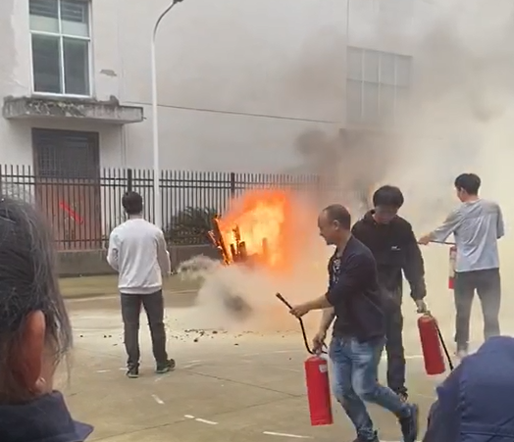
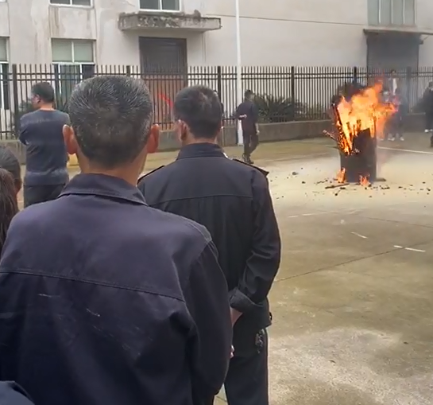

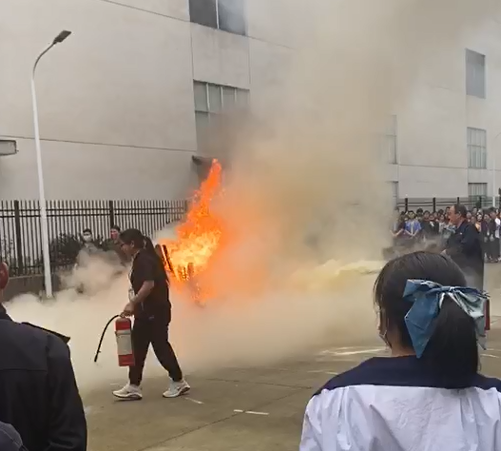

③开展职业卫生检查保障职工身体健康：

开展作业所工业卫生检测

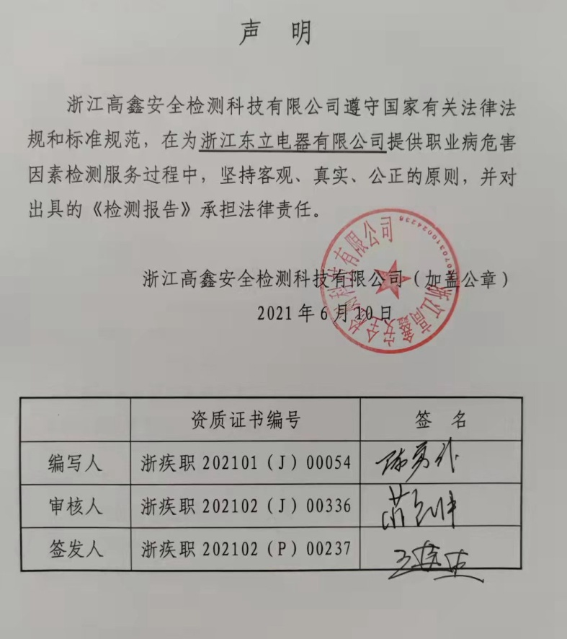
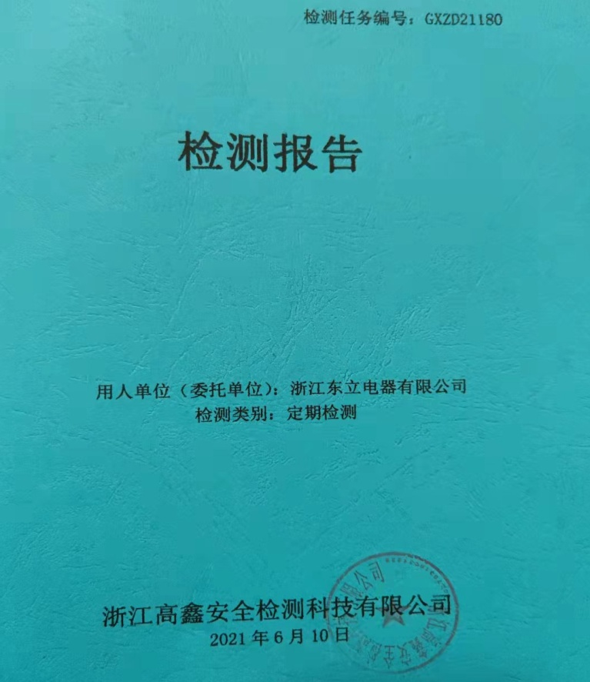

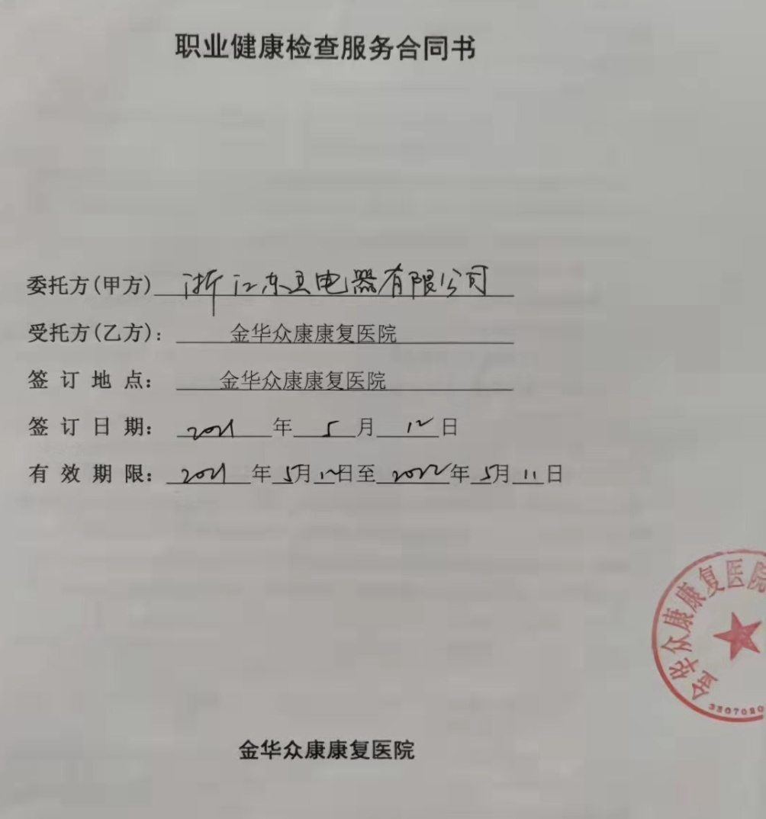
开展员工职业健康检查

2.5环境保护与可持续发展
公司通过加强对员工的安全生产教育宣传，使员工建立安全生产概念，并通过入职培训、岗位培训、转岗培训等专题培训使员工充分了解如何做到安全生产保持健康工作环境。同时完善信息反馈系统，强化监督机制确保有效推进环境和职业健康安全体系的执行。
在产品生产过程中，公司对操作人员的人身安全、身体健康采取合理的保护和防护措施。公司制定了各工序的安全操作规程、常见事故与故障排除方法，并在机械设备的电机及电器配套装置上加装安全保护、防护设计等技控装置，在产生粉尘等环境危害的设备上加装集尘器等装置的方式保障员工生产安全。
为给员工提供舒适的工作环境，公司为各办公室安装配置了电脑和空调，车间安装了排风系统，设置了充足的消防设施和安全出口，配置了供应系统等，并每年对公司的环境进行监测（见环境监测报告）。
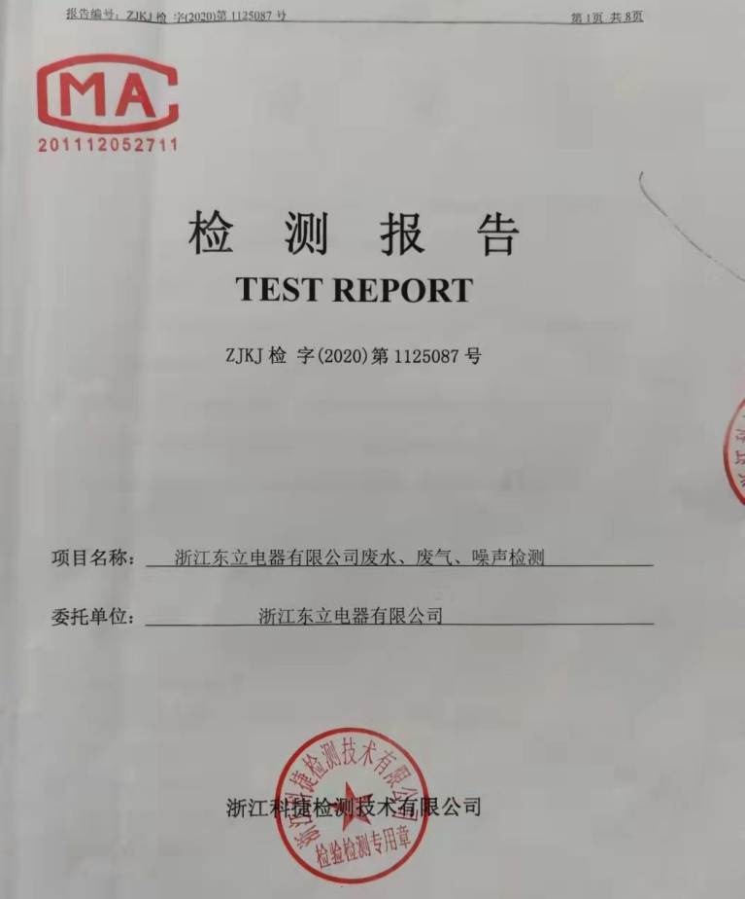

2.6公益支持
东立电器一直将社会公益活动视为企业活动的一个重要组成部分。高层领导和相关部门对公益支持进行系统策划，根据企业不同发展阶段和战略重点确定投入公益支持的原则和优先次序，做到既真正有利于社会，又利于企业发展。结合企业的使命、愿景和价值观以及企业发展战略确定了公益支持的原则为“支持社会，文化，教育等事业的发展以及紧迫问题的解决”，确定了重点支持的公益领域为教育、文化、救灾助残扶贫以及社区支持。

